SLED宽带激光器
产品说明：
致远光科技SLED宽带激光器采用高性能的进口半导体激光器芯片以及国内领先的蝶形封装工艺；中心波长（1310nm，1550nm，1490nm，1610nm），输出光功率≥5mW，内置制冷器，热敏电阻，光隔离器。致远光科技可根据客户的要求生产更高性能的激光器。
特征：进口半导体激光器芯片、波长稳定、高输出功率
领域：光纤通信系统、 光纤陀螺、光纤传感等
极限参数：
参数 | 符号 | 参数值 | 单位
@激光二极管正向电流 | If(LD) | 400 | mA
@激光二极管反向电压 | Vr(LD) | 3 | V
@制冷器工作电流 | ITEC | 1.2 | A
@制冷器工作电压 | VTEC | 3.5 | V
@工作温度 | Topr | -20～+70 | ℃
@存储温度 | Tstg | -40～+85 | ℃
技术参数：
参数 | 符号 | 测试条件 | 最小 | 典型 | 最大 | 单位
@出光功率 | PO | CW | 5 | - | - | mW
@阀值电流 | Ith | CW | - | 80 | - | mA
斜率效率 | ƞ | - | 0.05 | 0.10 | - | mW/mA
@工作电流 | Iop | 5mW，CW | - | 300 | - | mA
@激光器正向工作电压 | Vop | 5mW，CW | - | 2.5 | 3 | V
@激光器工作温度 | TL | - | 15 | - | 35 | ℃
@输入阻抗 | ZIN | - | - | 25 | - | Ω
@热敏电阻电流 | ITC | - | 10 | - | 100 | μA
@热敏电阻阻抗 | RTH | TL=25℃ | 9.5 | - | 10.5 | KΩ
@热敏电阻温度 | - | - | - | - | 100 | ℃
@制冷器工作电流 | ITEC | TL=25℃ | - | 0.6 | 1.2 | A
@制冷器工作电压 | VTEC | TL=25℃ | - | 1.3 | 3.5 | V
@中心波长 | λp | CW, 15~35℃ | λc -20 | λc | λc +20 | nm
@光隔离度 | - | - | 30 | - | - | dB
@线宽 | LW | 5mW,CW | - | 55 | - | nm
@波长漂移 | △λ | 25year | - | - | ±0.10 | nm
引脚定义与尺寸图：
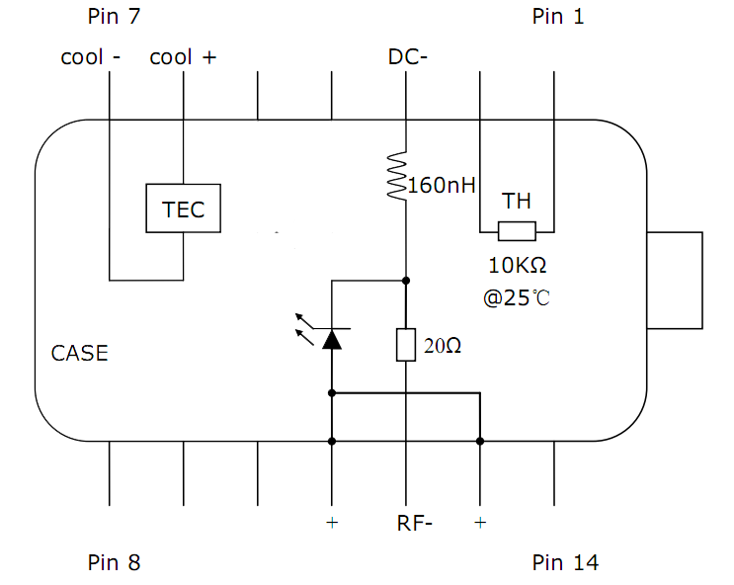
编号 | 引脚定义 | 编号 | 引脚定义 | 编号 | 引脚定义 | 编号 | 引脚定义
1 | 热敏电阻 | 5 | 空 | 8 | 空 | 12 | 激光器射频负极
2 | 热敏电阻 | 6 | 制冷器正极 | 9 | 空 | 13 | 激光器正/管壳
3 | 激光器直流负极 | 7 | 制冷器负极 | 10 | 空 | 14 | 空
4 | 空 |  |  | 11 | 激光器正/管壳
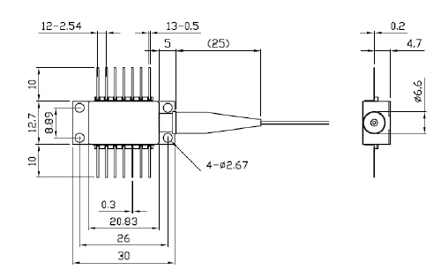
订货信息：
产品名称 | 中心波长nm | 输出功率 | 隔离器 | 光纤类型 | 尾纤 | 连接器
14针蝶形封装SLED激光器 | 1310nm | 5mW | 带隔离器 | 单模光纤 | 250um裸纤 | SC/UPC
14针蝶形封装SLED激光器 | 1490nm | 10mW | 不带隔离器 | 保偏光纤 | 900um套管 | SC/APC
14针蝶形封装SLED激光器 | 1550nm | 可定制 |  |  |  | FC/UPC
14针蝶形封装SLED激光器 | 1610nm |  |  |  |  | FC/APC
14针蝶形封装SLED激光器 |  |  |  |  |  | 可定制

